2009-2010学年郑州47中学高三实验班第一次月考
生 物 试 题
命题人 何深积 时间 90分钟 满分100分
- 选择题（25个小题，每小题2分，共50分）
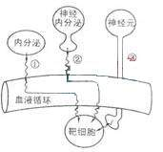
1．人体甲状旁腺分泌甲状旁腺素，当人体血钙浓度下降时，甲状旁腺素分泌增加，作用于骨和肾脏使血钙浓度上升。甲状腺C细胞分泌降钙素，当血钙浓度上升时，降钙素分泌增加，作用于骨等使血钙浓度下降。下列关于血钙的叙述，错误的是
A．血钙浓度降低可引起鸡肉抽搐
B．甲状旁腺素和降钙素对血钙的调节表现为协同作用
C．人体血钙浓度在体液调节下处于动态平衡
D．食物中的钙可以通过消化道吸收进入血液
2．右图①②③表示人体细胞间信息传递的三种方式。下列描述错误的是

A. 方式①②的信息传递缓慢，方式③传递迅速
B. 方式③的信息传递不通过体液
C. 体温调节可能涉及①②③三种传递方式
D. 方式①②的信息传递都经过血液循环，存在反馈调节
3． 下列关于激素的叙述，错误的是
A．肾上腺素发挥作用后会失去活性
B．激素调节过程中存在反馈调节
C．体内失水过多时抗利尿激素释放减少
D．对血样中相关激素水平的分析可帮助诊断甲状腺疾病

4．有关人体内环境稳态的叙述，错误的是
A．人体内环境稳态的失调与外界环境无关
B．人体维持内环境稳态的调节能力有限
C．有3种以上的生理系统参与维持体内环境稳态
D．稳态有利于参与其调节的器官保持机能正常
5．破伤风梭状芽孢杆菌侵入了人体深部的组织细胞并大量繁殖，下列关于该菌的细胞呼吸类型和消灭该菌首先要通过的免疫途径的叙述，正确的是
A．无氧呼吸和体液免疫
B．无氧呼吸和细胞免疫
C．有氧呼吸和体液免疫
D．有氧呼吸和细胞免疫
6．一个真核细胞的某基因转录、翻译成的蛋白质分子中有300个氨基酸，将该基因导入大
肠杆菌等原核细胞中，转录、翻译成的蛋白质分子中却有500个氨基酸。那么这个基因的
内含子部分约有核苷酸多少个
A．0个
B．200个
C．600个
D．1200个

7．下列设想中，从生物工程技术的原理看，无法实现的是
A．用基因工程技术获得SARS疫苗
B．用细胞工程技术制备大量且纯度高的抗HIV的抗体
C．用发酵工程技术得到能分解多种塑料废弃物的超级细菌

D．用细胞工程技术快速育成银杉树苗

8．下列有关细胞的叙述正确的是
A．叶绿体是植物进行光合作用的场所，因此能进行光合作用的细胞就应该含有叶绿体
B．细胞形态、结构和功能不同，主要是细胞器的种类和数量不同，根本原因还是细胞中遗传物质不同

C．原核细胞都没有成形的细胞核，没有具膜结构的细胞器，但都有核糖体
D．活细胞中大部分的化学反应是在各种细胞器中完成的
9．下图为人体内血糖的调节示意图，下列说法中正确的是

血糖浓度升高
血糖浓度下降
Ⅰ激素分泌增加
Ⅱ激素分泌增加
Ⅲ激素分泌增加
结构A
结构A
有关神经
有
关
神
经

A．Ⅱ激素能促进血糖进入组织细胞

B．Ⅰ、Ⅱ激素间既有协同作用又有拮抗作用
C．Ⅲ激素分泌量的增加可促进肝糖元的分解
D．结构A代表下丘脑，其分泌的醛固酮在维持血钾和血钠含量的平衡方面有重要作用
10. 下表有关基因表达的选项中，不可能的是
 | 基因 | 表达的细胞 | 表达产物
A | 细菌抗虫蛋白基因 | 抗虫棉叶肉细胞 | 细菌抗虫蛋白
B | 人酪氨酸酶基因 | 正常人皮肤细胞 | 人酪氨酸酶
C | 动物胰岛素基因 | 大肠杆菌工程菌细胞 | 动物胰岛素
D | 兔血红蛋白基因 | 兔成熟红细胞 | 兔血红蛋白
11. 下列各项中，不可能可能造成组织水肿的是
A．患有肾小球肾炎，蛋白质随尿液排出体外
B．摄入蛋白质不足，营养不良，血浆蛋白质含量下降
C．抗利尿激素分泌增加，肾小管重吸收水分过多
D．药物或食物过敏，毛细血管壁通透性改变，血浆蛋白渗出

12．下列关于基因工程的叙述，错误的是
A．目的基因和受体细胞均可来自动、植物或微生物
B．限制性内切酶和DNA连接酶是两类常用的工具酶
C．人胰岛素原基因在大肠杆菌中表达的胰岛素原无生物活性

D．载体上的抗性基因有利于筛选含重组DNA的细胞和促进目的基因的表达

13.下列关于植物光合作用的叙述正确的是

A．为提高光合作用效率可将C₄植物叶绿体移入C₃植物体内，这属于基因工程应用

B．光合作用能量转化途径为：光能—电能—活跃化学能—稳定化学能

C．得到电子后的某些叶绿体a即成为强氧化剂，能使NADPH转变成NADP⁺

D．在叶绿体内分解水的部位在基质，分解ATP和NADPH的部位在基粒

14．将等量的C₃植物和C₄植物种植在一密闭的容器中，与外界空气隔绝，每天照光12小时，两星期后C₃植物死亡，C₄植物仍存活。这是因为

A．C₃植物维管束鞘细胞中不含叶绿体

B．C₄植物比C₃植物更高等

C．C₄植物固定CO₂的能力强

D．C₃植物光能利用率低
15．在氮循环过程中，对下列生物所起作用的正确表述是
A．根瘤菌能够为植物体提供氨
B．硝化细菌促进硝酸盐转化为氮气
C．植物能直接利用大气中的氮气
D．生物固氮能将大气中N₂转化为NH₃或硝酸盐
16．与细胞核遗传相比，细胞质遗传的主要特点包括
①伴性遗传 ②母系遗传 ③父系遗传 ④杂交后代没有一定的分离比
⑤大多受核基因控制
A．① ③ B．② ④
C．③ ⑤ D．① ⑤
17．下列关于紫茉莉质体遗传的叙述不正确的是
A．质体是植物细胞中普遍存在的一类细胞器，分为叶绿体和白色体等
B．花斑紫茉莉含有绿色、白色和花斑状三种枝条
C．白色枝条接受了绿色枝条的花粉，后代全为白色植株
D．花斑叶片中含有两种细胞，即含叶绿体的细胞和含白色体的细胞
18．下列有关人类基因组的研究说法有误的是
A．人类单倍体基因组由23条不同的双链DNA分子组成
B．人类基因组计划包括绘制人类基因组的四张图：遗传图、物理图、序列图和转录图
C．我国地域辽阔，民族众多，有着丰富而珍贵的遗传资源
D．获得个人基因组，能为预防疾病、新药的研制以及新医疗方法的发现提供依据
19．下列有关细胞工程的叙述正确的是
A．在植物细胞工程中通常用CaCl₂处理植物细胞，以增大细胞壁通透性
B．某一种效应B细胞与小鼠骨髓瘤细胞融合后培养，获得特异性强的单克隆抗体，但当相应抗体位于靶细胞内时，该抗体不能与之发生特异性结合
C．用以治疗癌症的“生物导弹”就是以单克隆抗体作抗癌药物定向杀死癌细胞
D．用聚乙二醇处理大量混合在一起的两种植物细胞的原生质体，所获得的融合细胞都具有双亲的遗传特性
20．下列各组生物膜中，物质含量差异最大的生物膜是
A．细胞膜与高尔基体膜
B．高尔基体膜与内质网膜
C．内质网膜与细胞核膜
D．线粒体的内膜与外膜
21．下列关于微生物的叙述，正确的是
A．流感病毒为原核生物，遗传物质是DNA或RNA
B．根瘤菌的固氮基因位于核内大型环状DNA上
C．细菌形态和生理特性比较稳定的时期称为稳定期，是选育菌种的最好时期
D．微生物的各种化学元素主要由碳源、氮源、生长因子、无机盐和水提供
22．下列关于生物工程技术的说法，正确的是
A．利用植物组织培养可获得无病毒植株
B．促进植物细胞融合可以使用物理法或化学法，而促进动物细胞融合只能用灭活的病毒
C．根据碱基互补配对原则可知，不同的提取目的基因的方法获得的目的基因的核苷酸序列应当是一样的
D．在细菌中几乎可以找到植物所需要的各种抗性基因，将抗性基因导入植物体内时需要的工具酶有限制性内切酶、DNA连接酶和运载体
23．下列叙述错误的是
A．酵母菌有核膜，而固氮菌没有
B．酵母菌有细胞膜，而固氮菌没有
C．黑藻细胞有线粒体，而蓝藻细胞没有
D．黑藻细胞有内质网，而蓝藻细胞没有
24．下列关于通过发酵工程生产谷氨酸的叙述，错误的是
A．发酵时需不断通入无菌空气，否则会积累乳酸
B．发酵时常采用的培养基是液体天然培养基
C．从自然界分离的野生型菌株可直接用于生产
D．当菌体生长进入稳定期时，补充营养物可提高谷氨酸产量
25．下列关于几种微生物的营养代谢和生长繁殖的描述，正确的是

A. 根瘤菌通过生物固氮，制造了含氮养料和含碳有机物
B．接种到培养基上的青霉菌，进入对数期能大量积累有毒素

C．培养液中溶氧量的变化，会影响酵母菌的生长繁殖和代谢途径
D．用标记的噬菌体感染细菌，在新形成的噬菌体中都能检测到

- 非选择题（共50分）
1．（9分）下列图中A、B为人体内两种不同组织处的毛细血管，①②③示某些化学物质。请据图回答：
小肠上皮细胞
肠腔
组织细胞
毛细血管壁
①
②
A
B
②
②
③
（1）如果①为蛋白质，则被消化的终产物最多有 种，②由A运输到B，再由B进入组织细胞内，②在组织细胞中可以被用来合成 。
（2）如果①为淀粉，该组织细胞为肝细胞，当正常人体处于饥饿状态时，A中②的浓度比B中的要 ，这是因为 ；在肝细胞中②物质与③物质的转化是可逆的，如果②物质能转化为③物质，而③物质不能转化为②物质，则图中的细胞最可能是 细胞。如果①为脂肪，当③的来源太多时，肝细胞将其合成为 ，从肝脏中运出。
（3）当人处在寒冷的环境下可引起 分泌增多从而增加产热量，还会出现寒战，这是机体通过 增加产热；剧烈运动后，机体降低体温的机制主要是通过汗液的蒸发和 增加散热。
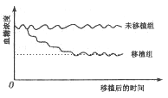
2．（9分）.将小鼠胚胎干细胞定向诱导分化成一种特定的细胞（命名为M细胞），再将M细胞移植到糖尿病模型小鼠（胰岛细胞被特定药物破坏的小鼠）体内，然后测小鼠的血糖浓度，结果如图所示（虚线表示正常小鼠的血糖浓度值）。请回答相关问题：
（1）实验用的胚胎干细胞取自小鼠的早期囊胚，取出胚胎后一般用 酶将其分散成单个细胞。
（2）根据实验结果可以判定M细胞已具有 细胞的功能。说明判定的理由 。

（3）用胰岛素基因片段做探针，对小鼠胚胎干细胞和M细胞进行检测。请在下表的空格中填上检测结果（用“+”表示能检测到，用“-”表示不能检测到）。
用探针检测细胞的DNA |  | 用探针检测细胞的RNA
胚胎干细胞 | M细胞 | 胚胎干细胞 | M细胞
+

上述实验结果表明，胚胎干细胞通过 定向分化为M细胞。
（4）若将M细胞的细胞核移植到去核的卵细胞中，重组细胞能否分化为其他类型细胞？
，请说明理由 。

3．（6分）下图表示病菌感染人体后，免疫细胞做出应答的部分过程。请据图回答问题。
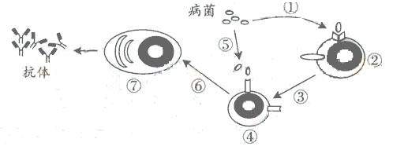

（1）图中②为 细胞，④为 细胞。
（2）⑦与④功能上的区别是 。（3）抗体从在细胞内合成到分泌至细胞外的过程为 。
（4）过程③表示 ，过程⑤表示 。
4．（8分）下图表示微生物的生理活动，请据图回答有关问题：
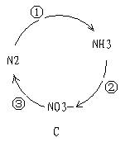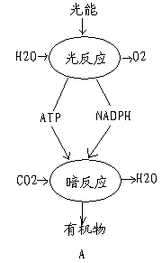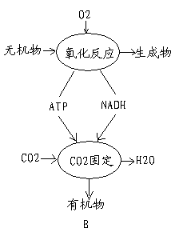
（1）能完成图A生理过程的微生物能参与图C中的〔 〕 ，在生态系统中的成分属于 。
（2）能完成图B生理过程的微生物能参与图C中的〔 〕 。该微生物的代谢类型为 。其细胞结构与酵母菌的主要区别为 ，其基因结构与酵母菌的主要区别为 。
（3）假如图A是玉米的生理过程，则完成暗反应的场所是 。用碘液检测叶片中的淀粉粒发现只有在 细胞中出现。
座号

5. （6分）苏云金杆菌（Bt）能产生具有杀虫能力的毒素蛋白。下图是转Bt毒素蛋白基因植物的培育过程示意图（为抗氨苄青霉素基因），据图回答下列问题。
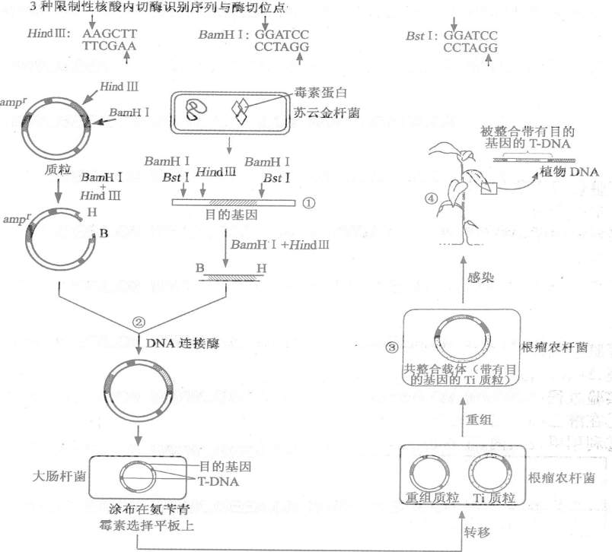
（1）将图中①的DNA用HindⅢ、BamHⅠ完全酶切后，反应管中有 种DNA片段。
（2）图中②表示 HindⅢ与BamHⅠ酶切、DNA连接酶连接的过程，此过程可获得 种重组质粒；如果换用Bst l与BamHⅠ酶切，目的基因与质粒连接后可获得 种重组质粒。
（3）目的基因插入质粒后，不能影响质粒的 。
（4）图中③的Ti质粒调控合成的vir蛋白，可以协助带有目的基因的T—DNA导人植物细胞，并防止植物细胞中 对T—DNA的降解。
（5）已知转基因植物中毒素蛋白只结合某些昆虫肠上皮细胞表面的特异受体，使细胞膜穿孔，肠细胞裂解，昆虫死亡。而该毒素蛋白对人类的风险相对较小，原因是人类肠上皮细胞 。

6．（5分）叶肉细胞原生质体的分离和培养的主要过程可以用以下图解简单表示:
叶片
洗净、灭菌、切条、酶解

原生质体悬浮液
过滤、离心

纯净的原生质体
DPD培养基中培养

愈伤组织

（1）图解中“酶解”所用的酶应该包括______________________.
(2)DPD培养基的成分中,除了各种营养成分外,还必须含有__________、___________才能获得愈伤组织.
(3)获得原生质体后,需要对其活力进行检查,下列哪种实验最适合?________.
A.观察原生质体的结构是否完整 B.观察细胞质流动
C.观察细胞的有丝分裂 D.观察叶绿体数目的多少
(4)一般在培养基上培养24—48小时后,大部分原生质体已再生出细胞壁.可以取样,利用25%蔗糖溶液以及其它用具,通过_________________________________实验来鉴别细胞壁是否已经再生.
7．（7分）利用微生物分解玉米淀粉生产糖浆，具有广阔的应用前景。但现在野生菌株对淀粉的转化效率低，某同学尝试对其进行改造，以活得高效菌株。
（1）实验步骤：
①配置 （固体、半固体、液体）培养基，该培养基的碳源应为 。
②将 接入已灭菌的培养基平板上。
③立即用适当剂量的紫外线照射，其目的是 。
④菌落形成后，加入碘液，观察菌落周围培养基的颜色变化和变化范围的大小。周围出现 现象的菌落即为初选菌落。经分离、纯化后即可达到实验目的。
（2）若已得到二株变异菌株Ⅰ和Ⅱ，其淀粉转化率较高。经测定菌株Ⅰ淀粉酶催化活性高，菌株Ⅱ的淀粉酶蛋白含量高。经进一步研究发现，突变发生在淀粉酶基因的编码区或非编码区，可推测出菌株Ⅰ的突变发生在 区，菌株Ⅱ的突变发生在 区。

2009-2010学年47中高三第一次月考生物参考答案
一．选择题（每小题2分，共50分）
题号 | 01 | 02 | 03 | 04 | 05 | 06 | 07 | 08 | 09 | 10 | 11 | 12 | 13 | 14 | 15
答案 | B | B | C | A | B | D | C | C | C | D | C | D | B | C | A
题号 | 16 | 17 | 18 | 19 | 20 | 21 | 22 | 23 | 24 | 25
答案 | B | D | A | B | D | D | A | B | C | C
二．非选择题（每空1分，共50分）
1．（9分）（1）20 各种组织蛋白质、酶和某些激素
（2）低 饥饿时肝糖元分解为葡萄糖并释放到血液中 肌肉 脂蛋白
（3）甲状腺激素或肾上腺素 骨骼肌收缩 皮肤毛细血管舒张
2．（9分）（1）胰蛋白酶

（2）胰岛B 胰岛B细胞分泌的胰岛素是唯一降血糖的激素

（3）
+
基因的选择性表达（胰岛素基因的表达）
（4)能 细胞核含有该物种所特有的全套遗传物质（细胞核的全能性）
3．（6分）（1）T B （2）⑦可以分泌抗体而④不能
（3）核糖体—内质网—小泡--高尔基体—小泡--细胞膜—胞外
（4）②将抗原传递给④ 病菌（抗原）直接刺激 ④
4．（8分） （1）① 生物固氮 生产者
（2）② 硝化作用 自养需氧型 无成形细胞核
编码区是连续的，无外显子和内含子之分
（3）叶肉细胞和维管束鞘细胞 维管束鞘细胞
5．（6分）（1）4 （2）2 1 （3）复制
（4）DNA水解酶 （5）表面无相应的特异性受体
6．（5分）
(1)纤维素酶和果胶酶 (2)生长素 细胞分裂素 (3)B (4)植物细胞的质壁分离与复原

7．（7分）（1）①固体 玉米淀粉 ②野生菌株 ③对野生菌株进行诱变 ④浅色范围大
（2）编码 非编码

